# 做笔记

* [深圳壹鸿科技有限公司](https://jobs.51job.com/all/co4824396.html)
* <https://jobs.51job.com/shenzhen-nsq/104717244.html?s=01&t=0>
* 7月22发布

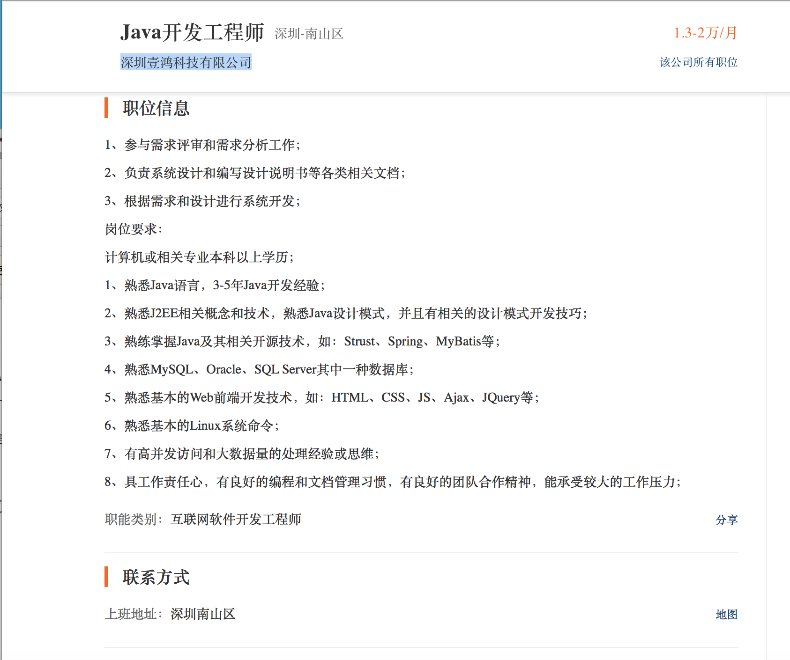

[新普互联（北京）科技有限公司](https://jobs.51job.com/all/co4717730.html)

<https://jobs.51job.com/shenzhen-ftq/103275987.html?s=04>

7月19号发布

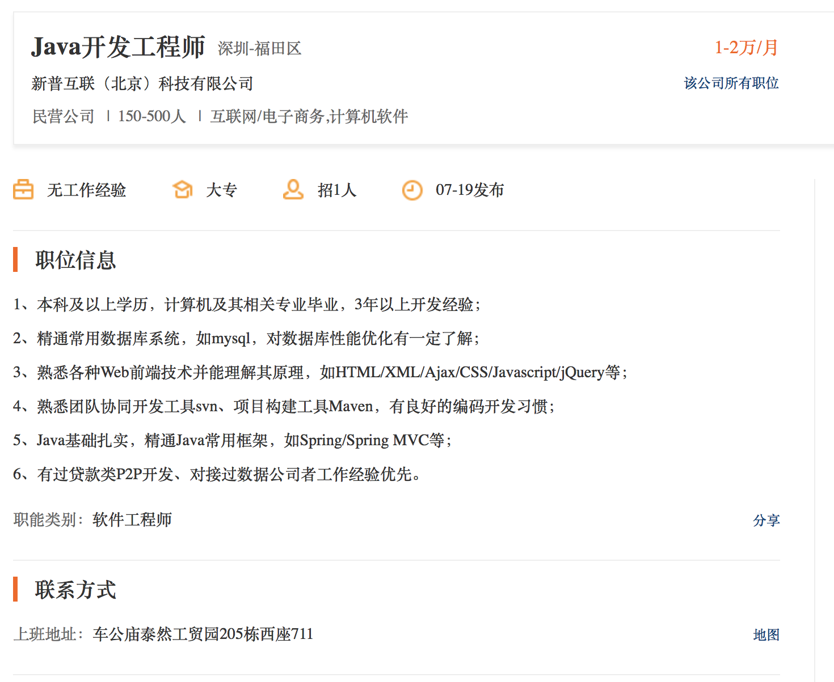

ß

[北京银信长远科技股份有限公司](https://jobs.51job.com/all/co2574005.html)

<https://jobs.51job.com/shenzhen-nsq/104701726.html?s=01&t=0>

7月22发布

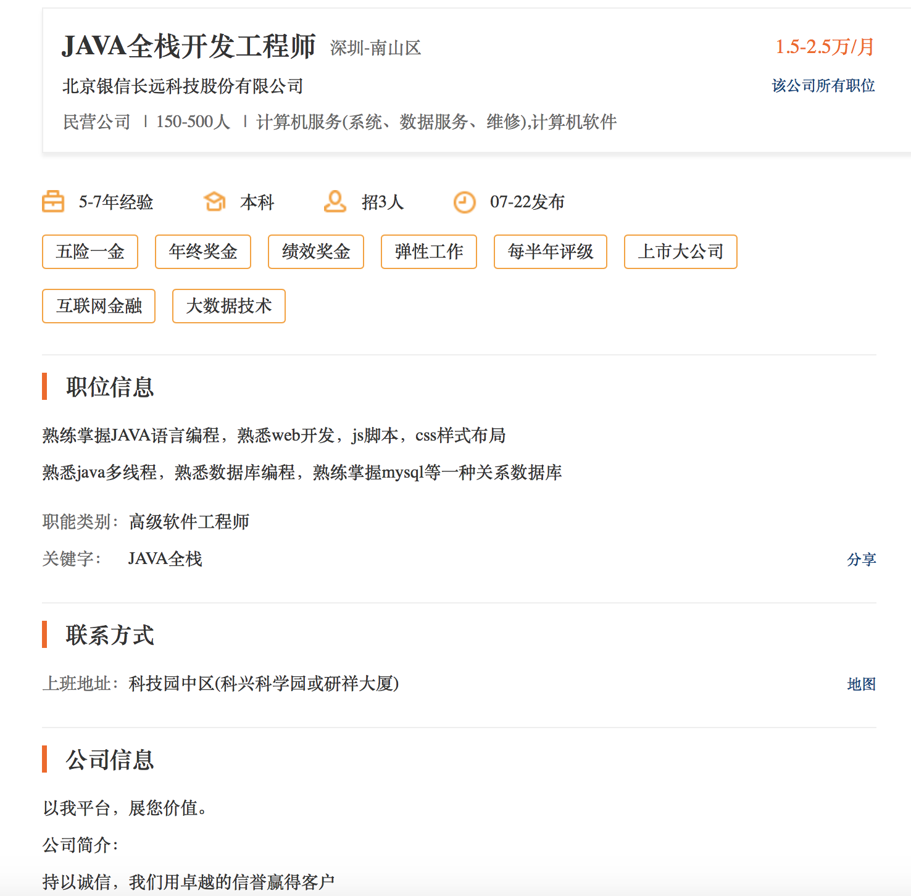

[深圳九级浪网络科技有限公司](https://jobs.51job.com/all/co2986912.html)

<https://jobs.51job.com/shenzhen-ytq/104709314.html?s=01&t=0>

7-22发布

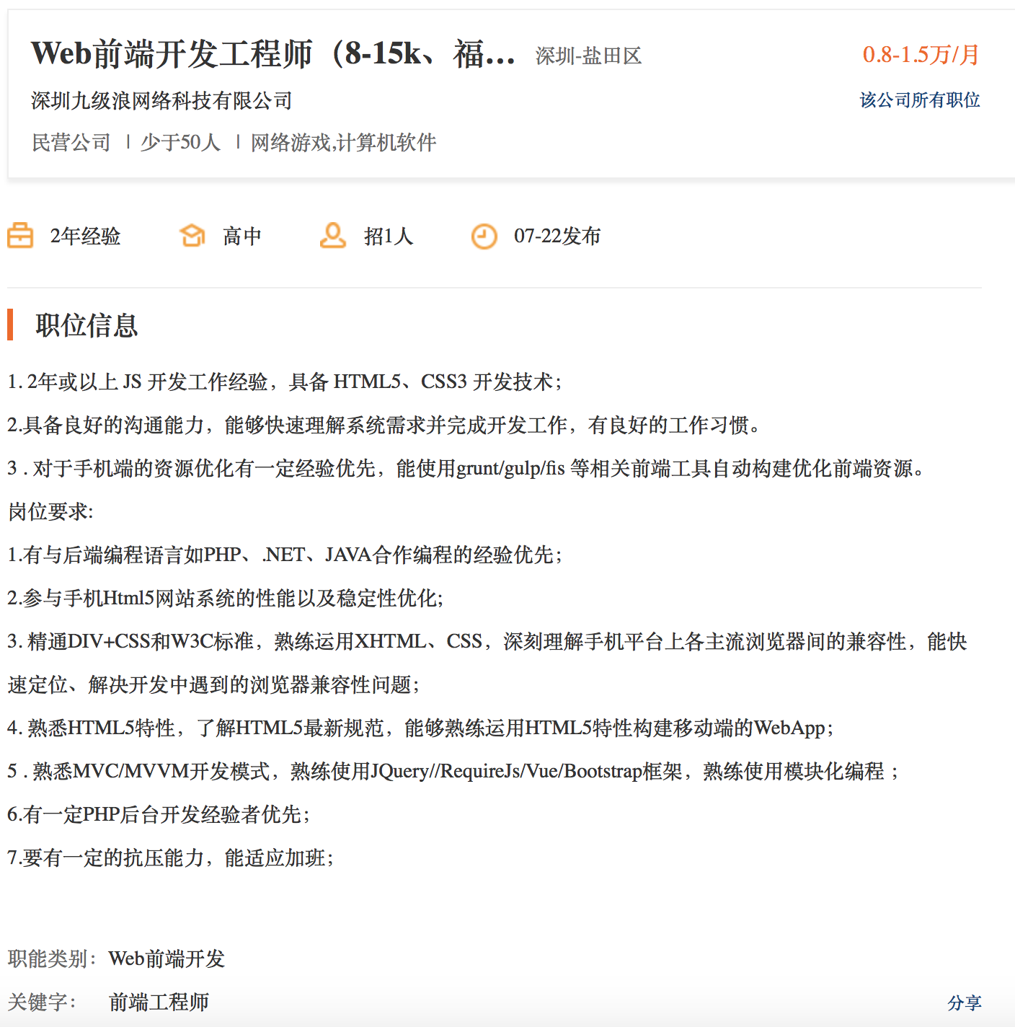

[深圳市网联天下科技有限公司](https://jobs.51job.com/all/co3416683.html)

<https://jobs.51job.com/shenzhen-nsq/66764201.html?s=01&t=0>

7-22